职业病危害因素检测工作公示信息表
项目名称 | 曲阜玖慕晶典饰品有限公司
项目地址 | 山东省济宁市曲阜市书院街道圣旺大道
用人单位职业卫生管理联系人 | 齐经理
公示信息类别 | 定期检测☑ 日常检测£
项目组主要成员 | 姓名 | 资质证书号
项目组主要成员 | 冯书昊 | 鲁J20210460
项目组主要成员 | 金天威 | 鲁J20230154
项目组主要成员 | 杜青玲 | 鲁J20210230
项目组主要成员 | 白晶晶 | 鲁J20210226
项目主要内容：
对曲阜玖慕晶典饰品有限公司正常生产过程中存在于上述工作场所的职业病危害因素的浓度（或强度）进行检测。
本次职业病危害因素包括：铜尘、铜烟、氧化锌、高温、噪声。

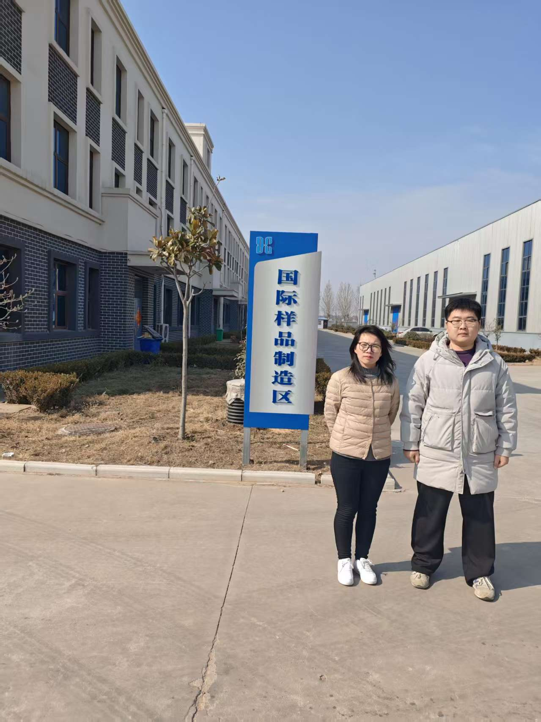
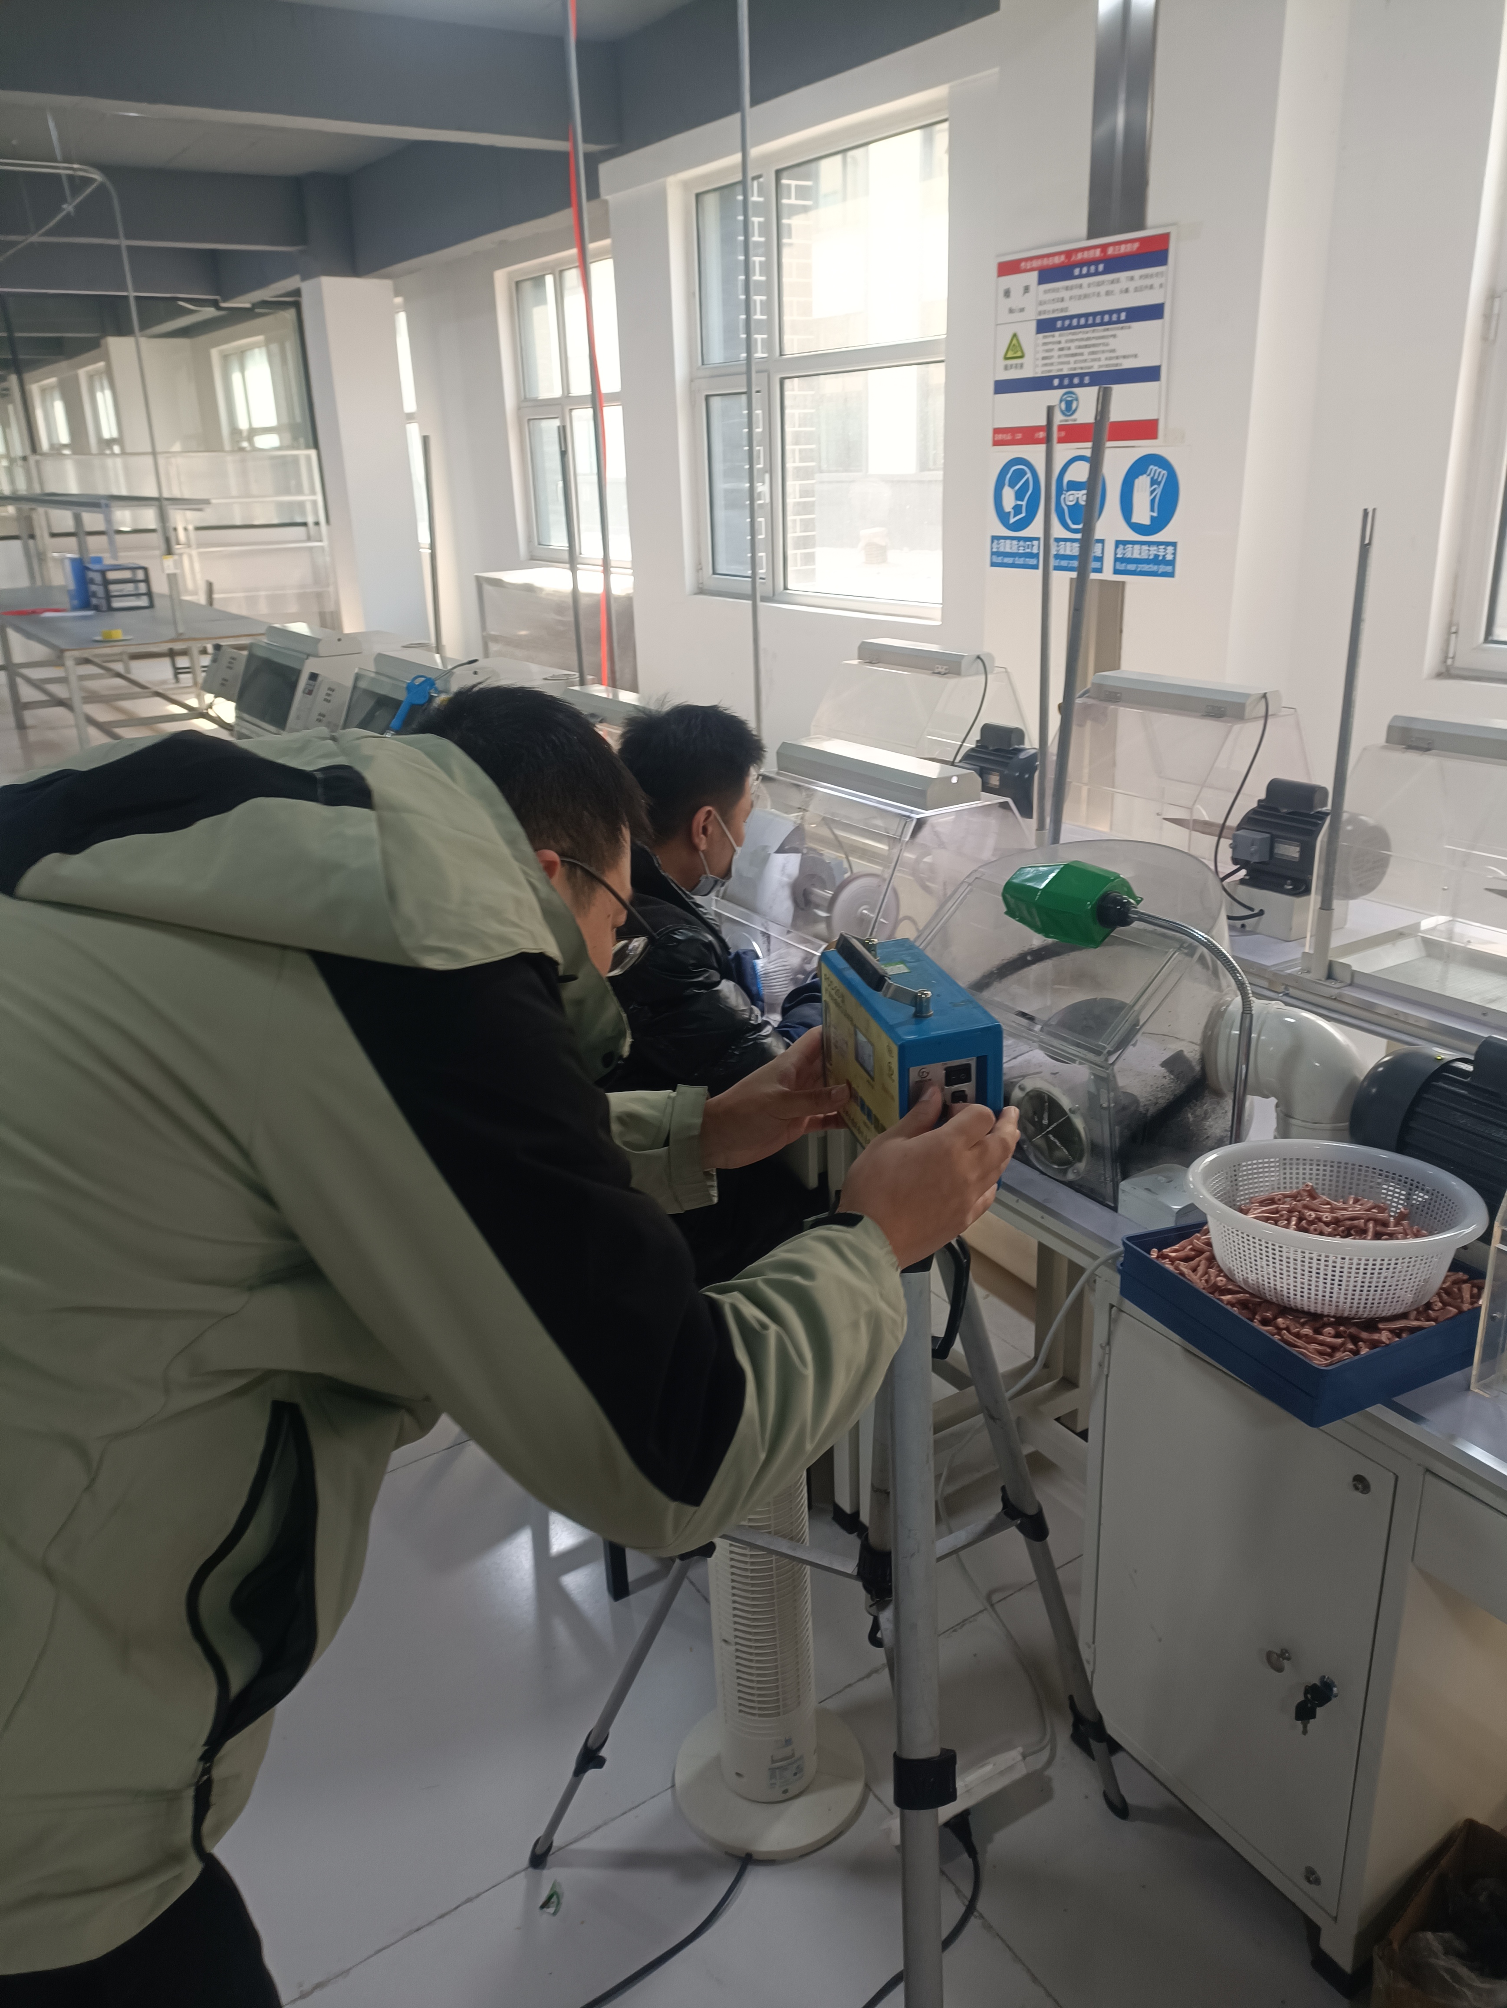
现场照片：

